Riportiamo di seguito degli esempi di testo da postare sui social media (opzioni di immagine in allegato) per aiutarti a promuovere tra i membri l'argomento relativo a salute e benessere di questo mese, ovvero la Salute mentale mondiale. Sentiti libero di condividerli sulle piattaforme di comunicazione aziendali e sul tuo account LinkedIn, a seconda dei casi.

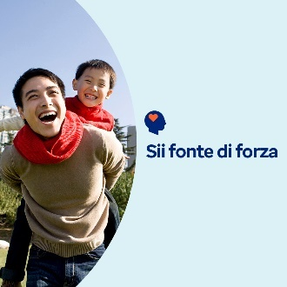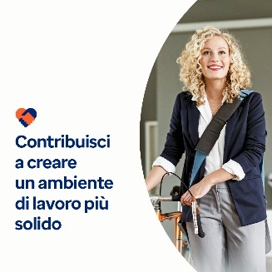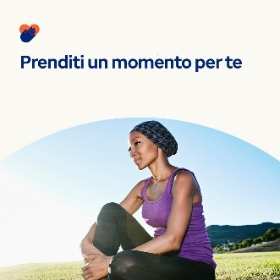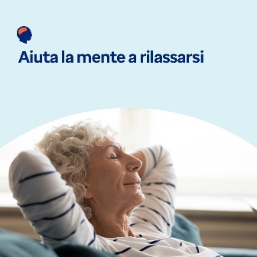

- Il 10 ottobre è la Giornata mondiale della salute mentale. Nel kit di questo mese scoprirai risorse, strumenti e suggerimenti per prenderti cura di te stesso/a ed essere fonte di apertura e forza per gli altri. optumwellbeing.com/newthismonth/hi #salutedipendenti #benessere #consapevolezzasalutementale #Giornatamondialesalutementale #lasalutementaleconta

- Scopri quattro modi in cui puoi contribuire a rendere il tuo posto di lavoro più sano dal punto di vista mentale nel kit di questo mese. optumwellbeing.com/newthismonth/hi #salutedipendenti #benessere #Giornatamondialesalutementale #lasalutementaleconta

- Come vanno le cose? Utilizza questo foglio di lavoro di auto-riflessione per avere una conversazione aperta e onesta con te stesso/a su cosa sta andando bene, cosa potrebbe essere migliorato e cosa aspettarti. optumwellbeing.com/newthismonth/hi #salutedipendenti #benessere #Giornatamondialesalutementale #lasalutementaleconta

- Cerchi modi per ritrovare la calma? Il kit di strumenti di questo mese offre risorse per alleviare panico e ansia, praticare la respirazione profonda e rilassarsi prima di andare a dormire. optumwellbeing.com/newthismonth/hi #salutedipendenti #benessere #Giornatamondialesalutementale #lasalutementaleconta

Come pubblicare su LinkedIn:
- Apri il tuo account LinkedIn
- Seleziona il tuo testo preferito (collegamento compreso) dall'alto. Copia + incolla
- Scegli la tua immagine preferita e aggiungila al tuo post (salva l'immagine su disco, quindi seleziona “aggiungi foto” prima di passare al punto 4)
- Fai clic su “Pubblica”

